Investigación de flotabilidad con Latas de Coca-Cola

1-Indique a qué se debe que las latas del video se comportan como lo hacen.
R: Se comportan debido a que existe una diferencia de densidad de la lata Light y normal, la coca cola Normal tiene una densidad mayor que el medioambiente acuático que se coloca, la coca cola Light tiene una densidad menor que el medioambiente acuático por eso flota.
2- Repita el ejercicio de con latas propias, verificando si es que hay alguna diferencia en el comportamiento de los tarros de bebidas, y en el caso de haberlos, coméntelos y justifíquelos.
R: Visualmente yo pienso que ambas latas flotan debido a que las dos latas poseen menor o igual densidad al medio acuático, en este caso yo hice el experimento en agua dulce, es por eso y además por los compuestos que tienen mayor endulzantes artificiales como es el caso de la coca cola normal, eso aumenta su densidad en comparación que la coca cola Light y el contenido del gas también.
3- Finalmente, indique qué debiese realizarse para que las latas que flotan en su experimento se hundan sin variar la densidad, abrirla o afectar su forma
R: En mi caso que ambas latas flotan, le podríamos adicionar peso extra al exterior de la lata para aumentar su densidad y así se hundirá la lata o simplemente cambiar el medio acuático que tiene una densidad menor que la del objeto provocando el hundimiento de este o también le podríamos aumentar la temperatura al medioambiente acuático haciendo que este se hunda.
Densidad del agua en Función de la temperatura
Densidad de Coca cola Normal 330ml 1.04 g/cm3
Densidad de Coca cola Light 330ml 0.99 g/cm3
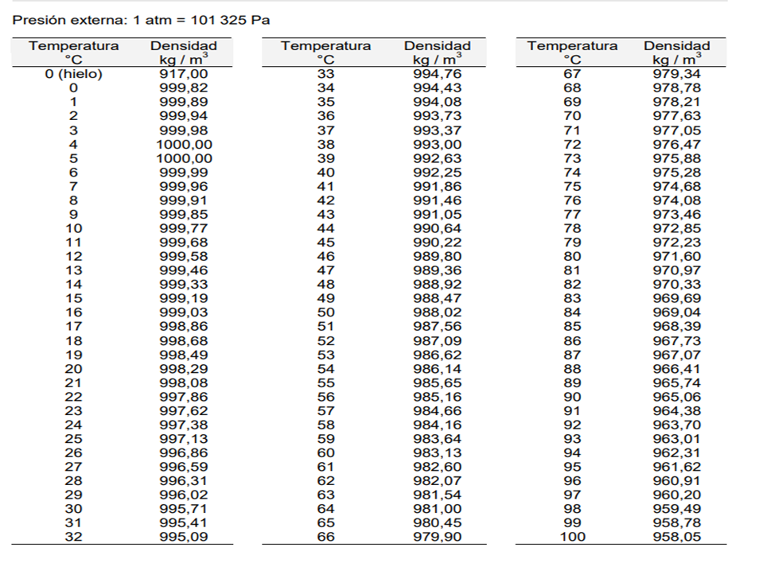

https://www.ugr.es/~elenasb/teaching/densidadtemperatura_agua_tabla.pdf

